Soluzioni prova scritta di INFORMATICA TEORICA del 14/09/2004

1) ∑ = {a,b};
L = {vv | v  b*a}

Il Linguaggio L è simile al linguaggio COPY; l’unica minima differenza è che in questo
caso, la copia è quella di una stringa v che inizia per b e finisce per a; nel linguaggio COPY,
la copia è quella di una stringa generica w  *;
quindi, possiamo affermare che il linguaggio L, non è CF; di conseguenza non sarà neanche
un linguaggio regolare perché per la gerarchia di Chomsky, i linguaggi regolari (tipo 3) sono
contenuti nei linguaggi CF (tipo 2).

Utilizziamo il lemma di iterazione per i linguaggi CF per verificare che il linguaggio L non è
CF: la strategia è quella di negare la definizione del lemma, prendendo una generica parola vv  L abbastanza lunga ( |vv| > N ) ed ipotizzando varie collocazioni della coppia iterante u e v non troppo lontani ( | uyv | < N; iterando o cancellando la coppia iterante ipotizzata, vedremo che la parola ottenuta non apparterrà ad L quindi, L non è un linguaggio CF perché non soddisfa il lemma:

scelgo v {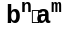} tale che n, m > N; quindi

w = vv = | bbbb………. | aaaaaa………. | bbbb………. | aaaaaa………. |
✴   
P1 P2 P3 P4

Ipotizziamo delle collocazioni della coppia iterante u e v:
- u come fattore di P1 e v come fattore di P2 allora, w’ L, perché iterando u e v, aumentano le ‘b’ in P1, aumentano le ‘a’ in P2 mentre in P3 e P4 rimangono le stesse;
- etc, etc, ………
- l’unica possibile collocazione potrebbe essere, u come fattore di P1 e v come fattore di P3 (oppure u come fattore di P2 e v come fattore di P4), ma in questo modo viene meno la condizione del lemma | uyv | < N, cioè la coppia e troppo lontana.

Abbiamo provato che il linguaggio L non è CF e quindi non è regolare.

2)
∑ = {a,b}; L = Stringhe che abbiano lunghezza divisibile per tre e la 1^ ‘a’ si
trovi nella 3^ posizione;

Il linguaggio L, può essere visto come l’intersezione di due linguaggi più semplici e cioè,
L = L1 ∩ L2, dove

L1 = Stringhe che abbiano lunghezza divisibile per tre;
L2 = Stringhe in cui la 1^ ‘a’ si trovi nella 3^ posizione; o

Quindi, al fine di ottenere un DFA che riconosce L, costruiamo due automi DFA, A1 che riconosce L1 ed A2 che riconosce L2, ed infine applichiamo l’algoritmo dell’intersezione tra A1 e A2 per costruire il DFA che riconosce L:

DFA (A1)
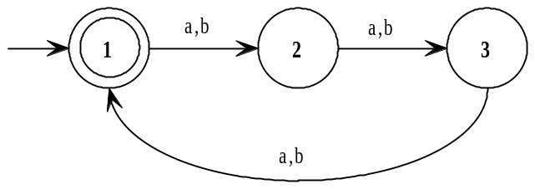

DFA (A2)
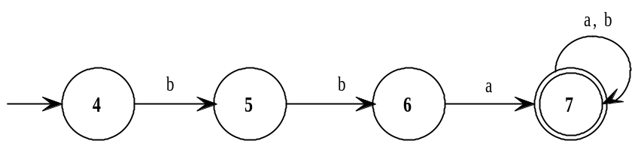

DFA che riconosce L

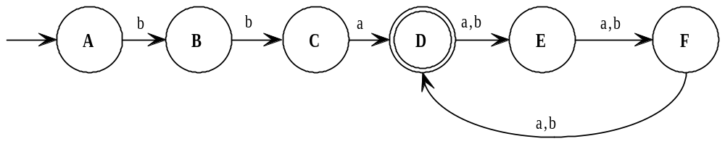
Che avremmo ottenuto un grafo degli stati del genere, era anche abbastanza intuitivo.

3)
Si utilizza l’algoritmo dell’eliminazione degli stati per trovare un’espressione regolare a
partire dall’automa ricavato nell’esercizio 2); vediamo i vari passaggi:

DFA ricavato nell’esercizio 2)

Elimino lo stato B, otteniamo,
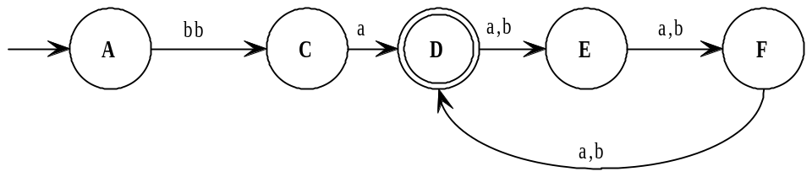

Elimino lo stato C, otteniamo,
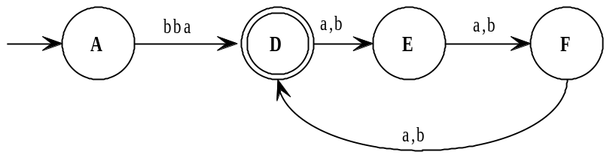

Elimino lo stato E, otteniamo,
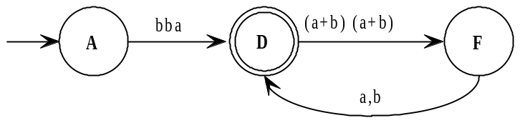

Elimino lo stato F, otteniamo,
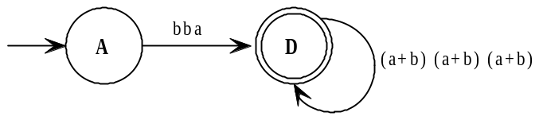

Non possiamo più eliminare stati in quanto questa ottenuta è una delle due situazioni tipo a
cui si arriva, dunque l’espressione regolare risultante è:

bba ( (a + b)(a + b)(a + b) )*

Che avremmo ottenuto un’espressione del genere, era anche abbastanza intuitivo.

4)
aa(aa + b)* = (aab + aa)* è falsa

perché la parola vuota ε sta nel linguaggio definito dall’espressione a 2° membro e
non sta nel linguaggio definito dall’espressione a 1° membro; la più piccola stringa
riconosciuta dall’espressione a 1° membro è ‘aa’.

(ab + ba)* = (a*b*)* è falsa

perché nel linguaggio definito dall’espressione a 1° membro possiamo avere, per
esempio, stringhe con al massimo 2 ‘b’ consecutive, mentre nel linguaggio definito
dall’espressione a 2° membro possiamo avere stringhe con più ‘b’ consecutive (b*).

5)
Data l’espressione regolare

(ab* + ba)* a

costruiamo il relativo automa a stati finiti (cioè che riconosce lo stesso linguaggio),
utilizzando l’algoritmo di Berry e Sethi.

1° passo Linearizziamo l’espressione di partenza, riscrivendola con delle lettere nuove e
prese una volta sola; otteniamo quindi la seguente espressione lineare e la
tabella di conversione relativa:
a1 → a
b1 → b
(a1b1* + b2a2)* a3 b2 → b
a2 → a
a3 → a
2° passo L’espressione linearizzata, definisce un linguaggio locale in quanto abbiamo tutti
simboli diversi, cioè ho alfabeti disgiunti. Quindi si calcola la quadrupla
corrispondente al linguaggio locale relativo all’espressione linearizzata
applicando ricorsivamente le regole dell’unione, concatenazione e star relative ai
linguaggi locali che sono:

L1  L2 = (1 2, P1  P2, S1  S2, B1  B2)
L1  L2 = (1∩ 2, P1  1P2, S2  2S1, B1  B2  S1P2)
L* = ({ε}, P, S, B  SP)

Allora avremo:
a1 = (, {a1}, {a1}, )
b1 = (, {b1}, {b1}, )
b1* = ({ε}, {b1}, {b1}, {b1b1})
a1b1* = (, {a1}, {a1, b1}, {a1b1, b1b1})
b2a2 = (, {b2}, {a2}, {b2a2})
a1b1* + b2a2 = (, {a1, b2}, {a1, b1, a2}, {a1b1, b1b1, b2a2})
(a1b1* + b2a2)* = ({ε}, {a1, b2}, {a1, b1, a2}, {a1b1, b1b1, b2a2, a1a1, a1b2, b1a1,
b1b2, a2a1, a2b2 })
(a1b1* + b2a2)*a3 = (, {a1, b2, a3}, {a3}, {a1b1, b1b1, b2a2, a1a1, a1b2, b1a1,
b1b2, a2a1, a2b2, a1a3, b1a3, a2a3 })

3° passo Costruzione dell’automa locale a partire dalla quadrupla ottenuta; nel nostro caso:

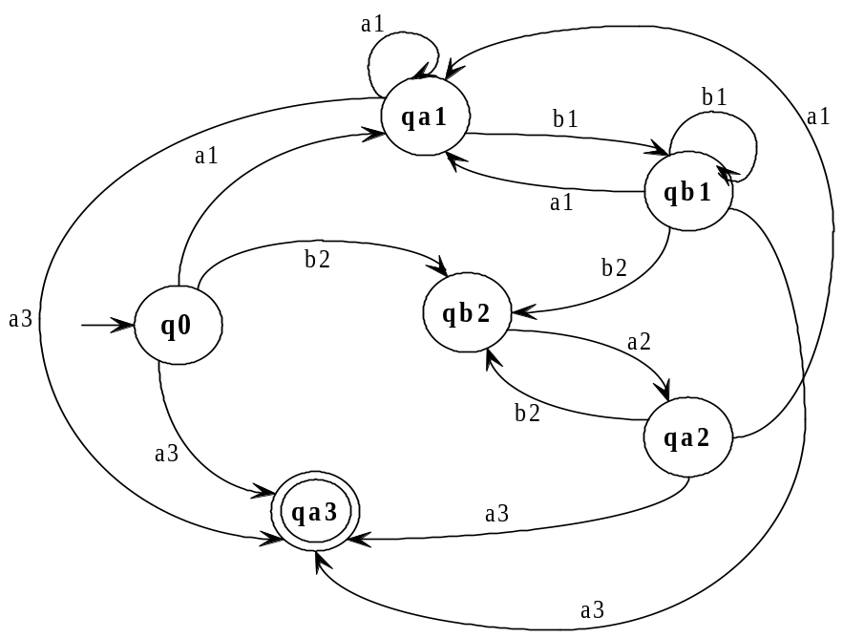

4° passo Sostituzione delle etichette degli archi dell’automa locale secondo la tabella di
conversione dove ci sono le relative corrispondenze; otteniamo l’automa ricercato
(è un NFA):

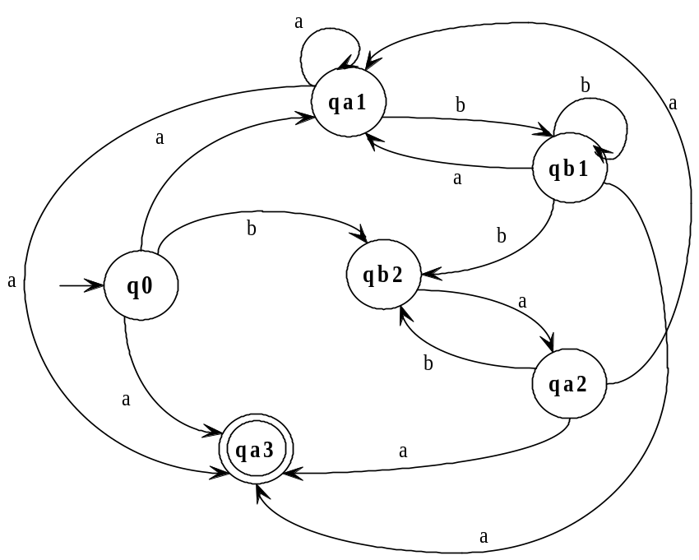

6)
Costruiamo prima una Grammatica regolare a partire dall’automa ottenuto nell’esercizio 2), poi la trasformiamo in CNF (forma normalizzata di CHOMSKY):

A → bB
B → bC
C → aD | a Grammatica Regolare
D → aE | bE
E → aF | bF
F → aD | a | bD | b

A → R1B
R1→ b
B → R1C Grammatica trasformata in CNF
C → R2D | a
R2→ a
D → R2E | R1E
E → R2F | R1F
F→ R2D | a | R1D | b

7)
∑ = {a,b}; L = Stringhe che contengono il fattore ‘bb’ ma mai seguito dal fattore
‘ba’;

Il linguaggio L è regolare in quanto:

L è l’intersezione di due linguaggi, cioè
L1̑ = Stringhe che non contengono il fattore ‘bbba’cioè = (∑*bbba∑*)̑
L2 = Stringhe che contengono il fattore ‘bb’cioè = (∑*bb∑*)

Quindi avremo che L = L1̑ ∩ L2

Sappiamo costruire il DFA che riconosce L infatti:

NFA
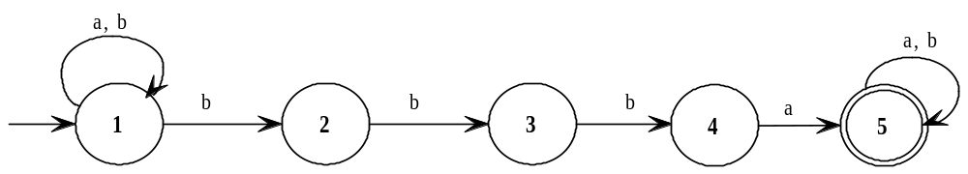

DFA che riconosce L1
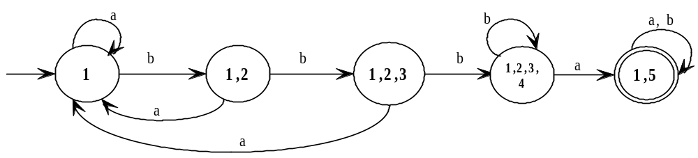

DFA che riconosce L1̑ cioè L1 complementato
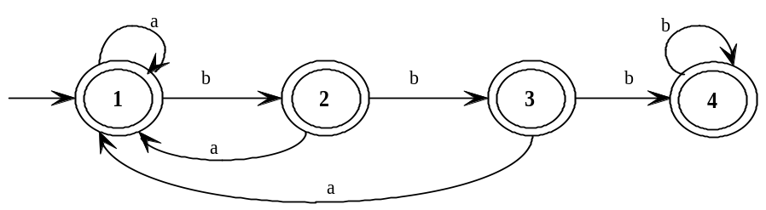

NFA
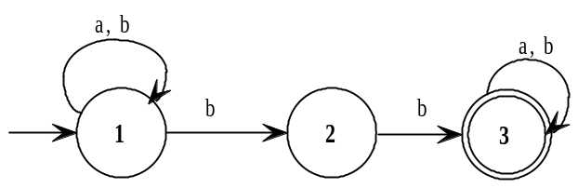

DFA che riconosce L2
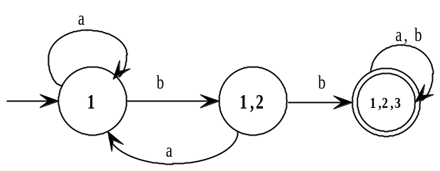

A questo punto si applica l’algoritmo dell’intersezione tra il DFA che riconosce L1̑ ed il
DFA che riconosce L2.

8) Siano i linguaggi,

Da una prima analisi dei linguaggi dati L1 ed L2, intuitivamente possiamo dire che:

• L1 è un linguaggio CF infatti, i legami sono disgiunti (guardare gli indici n e k;
caratteristica dei linguaggi CF e che i legami sono disgiunti o annidati);
quindi possiamo scrivere un grammatica CF che genera L1:

 → 12 (Chiusura dei Linguaggi CF rispetto alla concatenazione)
1→ a1cc
1→ accc
2→ bc2
2→ bc

• L2 non è un linguaggio CF infatti, i legami non sono annidati ma si intersecano;
per dimostrare che effettivamente L2 non è un linguaggio CF, applichiamo il lemma di
iterazione per i linguaggi CF; la tecnica è quella di, negare la definizione del lemma,
prendendo una generica parola w  L2 abbastanza lunga ( |w| > N ) ed ipotizzando varie
collocazioni della coppia iterante u e v non troppo lontani ( | uyv | < N; iterando o
cancellando la coppia iterante ipotizzata, vedremo che la parola ottenuta non apparterrà
ad L2 quindi, L2 non è un linguaggio CF perché non soddisfa il lemma:

scelgo n, m > N

W = | aaaaaaaaaa…… | bcbcbcbcbc…… | cccccc…… | bababababa…… |
✴   
P1 P2 P3 P4

Ipotizziamo delle collocazioni della coppia iterante u e v:
- u come fattore di P1 e v come fattore di P2 allora, w’ L2;
- u come fattore di P2 e v come fattore di P3 allora, w’ L2;
- u come fattore di P3 e v come fattore di P4 allora, w’ L2;
- etc, etc, ………
- l’unica possibile collocazione potrebbe essere, u come fattore di P2 e v come fattore di P4, ma in questo modo viene meno la condizione del lemma | uyv | < N, cioè la coppia e troppo lontana.

9)
∑ = {a,b}; L1 = Stringhe di lunghezza pari;
L2 = Stringhe che iniziano e terminano con ‘a’;

L = {v1v2v3 | v2  ∑*, v1  L1 ↔ v3  L2}

Il linguaggio L è regolare in quanto:

L1 = ( ∑∑ )* = ((a + b)(a + b))* dunque è regolare;
L2 = a∑*a = a(a + b)*a dunque è regolare;

L = L1∑*L2̑ U L1̑∑*L2 dunque L è regolare perché è chiuso rispetto alle
operazioni di concatenazione, star, complemento e
unione.

N.B. L2̑ vuol dire L2 complementato;

10)
∑ = {a,b}; L = Stringhe in cui ogni coppia di ‘a’ consecutive è seguita da una ‘b’;

Al fine di fornire un’espressione regolare ed una grammatica per il linguaggio L, costruiamo un automa (DFA) che riconosce L.
Le proprietà che deve avere L, si possono esprimere sotto una forma più intuitiva per la costruzione del relativo automa; infatti è la stessa cosa dire che in L stanno tutte le stringhe in cui sono proibite tre ‘a’ consecutive (fattore ‘aaa’) ed inoltre non possono finire con ‘aa’; a questo punto, i passaggi per arrivare al DFA ricercato sono abbastanza semplici, cioè:

- costruiamo un automa non deterministico (NFA) che riconosce le stringhe che contengono il fattore ‘aaa’:

NFA
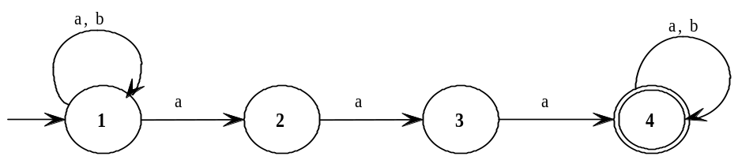

- determinizziamo, con la subset construction, l’automa del punto a):

DFA
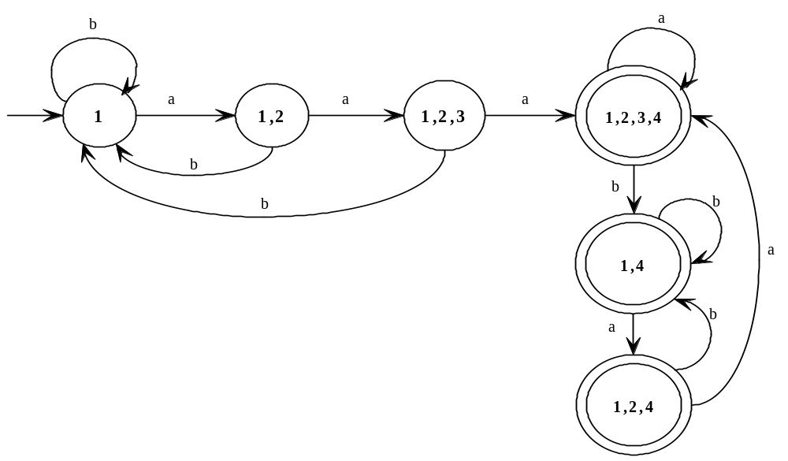
N.B. Gli stati dentro il rettangolo, sono equivalenti, quindi potevo disegnarne solo uno.

- complementiamo il DFA del punto b):

DFA
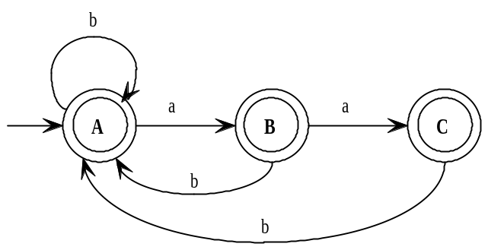

- lo stato C , non può essere di accettazione in quanto ogni coppia di ‘aa’ deve essere seguita da ‘b’e cioè le stringhe non possono finire con ‘aa’:

DFA dalla quale ricavo una espressione regolare ed una grammatica

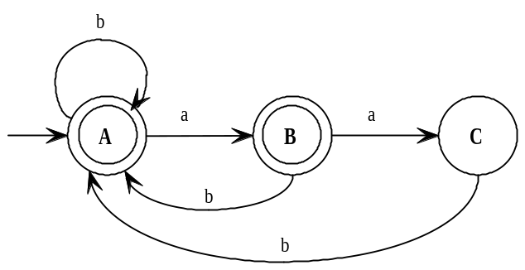

A questo punto:
la grammatica che ottengo a partire dal DFA ottenuto è:

A → ε
A → bA | b | aB | a
B → aC | bA | b
C → bA | b

una espressione possible che ottengo a partire dal DFA ottenuto è:

(b + ab + aab)* + b*a((b + ab) b*a)* N.B. ottenuta con il Metodo
dell’eliminazione degli stati

